ZDHW－2型全自动量热仪
一、适用范围:
量热仪，主要用于测定煤炭、焦炭、矸石等固体可燃物的发热量指标，以衡量被测物的品质。广泛适用于电力、煤炭、冶金、石化、质检、环保等行业。。所测结果符合国标GB/T213-2003《煤的发热量测定方法》的要求。是煤质化验室主要仪器。
二、性能特点:
1、采用高级单片机系统来控制仪器,实现自动充水，自动调水温，自动定量水，自动搅拌，自动点火。
2、具有智能量热仪全部功能，测试精度高、性能稳定、故障率低、系统常数和实验结果可长期保存并且关机后不丢失等优点，具有极高的性价比。
3、中文菜单式操作界面，在中文大屏幕液晶提示下，用户只需装好氧弹即可完成整个实验过程。直观、友好、易学、易用。配有串口打印机，实验结果一目了然。
4、根据用户需要可加备USB插口，和windowsXP操作系统，即可实现微机控制。
三、主要技术参数：
1、热容量：约10500J/K
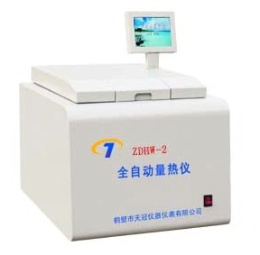
2、分辨率：0.0001℃
3、测试时间：15min左右
4、外水筒容量 30L
5、内水筒容量 约2.3L
6、点火电压 24V
7、点火时间 6分钟点火
8、测量精度 符合国标GB/T213-2003
9、发热量测试精度：优于0.2％（苯甲酸）
10、温度测量范围：0℃-65℃
11、电源电压：AC220V±10％50Hz
12、功 率：＜300W
13、温度范围：5℃-40℃
14、定量误差：≤±1g
15、测量误差：优于国标
四、参考价格：24000元

